**Centrale inertielle**

**Présentation générale**

## C’est un capteur utilisé pour prendre des données de l’accélération et l’accélération angulaire de la voiture. Dans notre cas, nous utilsosn le modèle *1044_1 PhidgetSpatial Precision 3/3/3 High Resolution* qui comprend également un magnétomètre et un gyroscope. Prise en main : <https://www.phidgets.com/docs/Phidget_Programming_Basics>

* Axe de la centrale inertielle



* Accélération est mesurée en g

**Code test centrale inertielle :**

1/ Pour prendre des données du capteur on utilisera les codes donnés pour son fournisseur (cf test_centraleinertielle.py) : <https://www.phidgets.com/?tier=3&catid=10&pcid=8&prodid=1158> --> section API

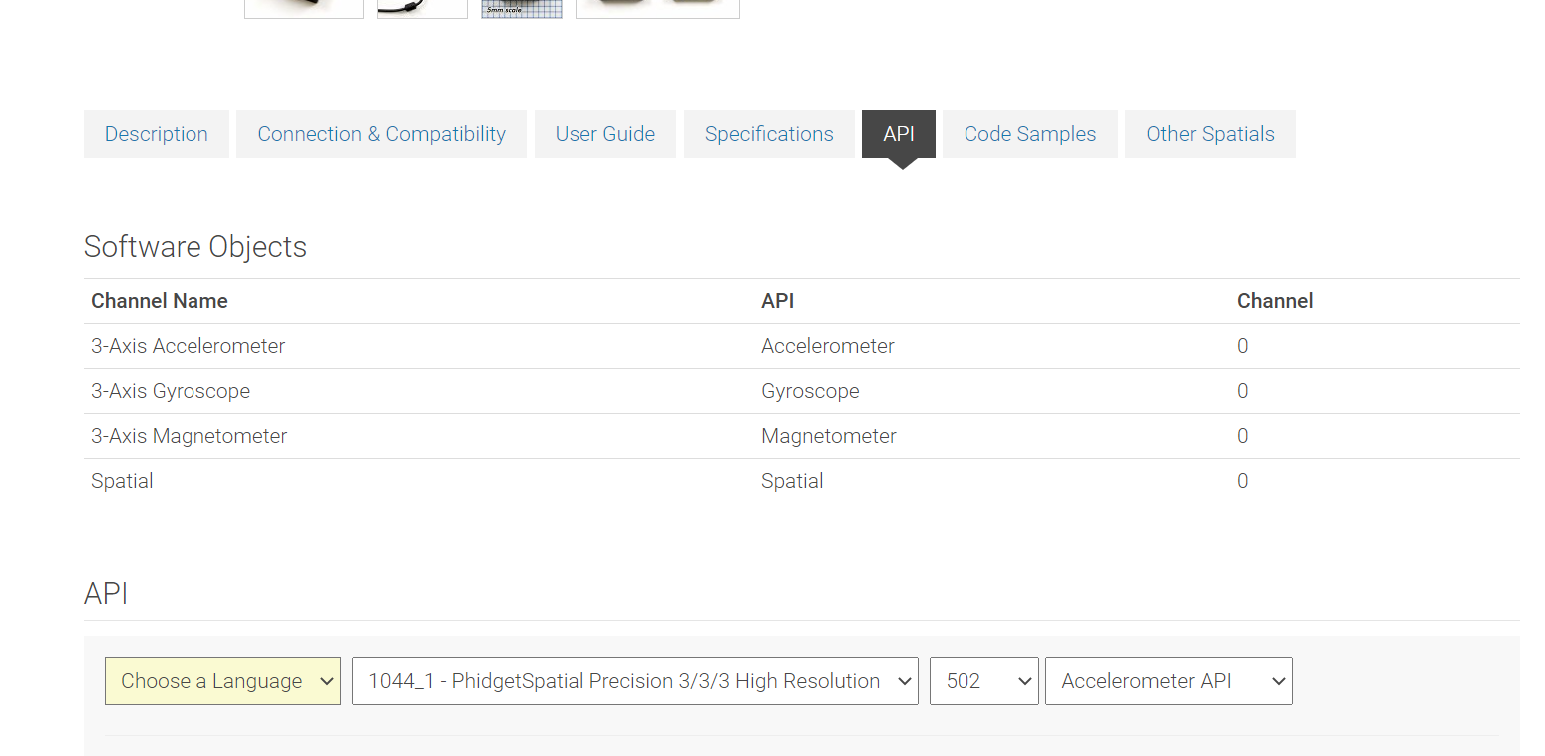

2/ Installer la librairie Phidget22.